学位证外壳内芯及毕业证内芯询价文件

询价部门：招标采购办

立项部门：教务处
截止时间：2017年3月24日上午9:30

询价地点：至善楼三楼招标采购办

投标公司名称：（盖章）

第一部分 投标邀请函
招标采购办受教务处委托，经申请批准，拟学位证外壳内芯及毕业证内芯进行公开询价，现将有关事项说明如下：
1、项目名称：学位证外壳内芯及毕业证内芯
2、投标资格：
（1）投标申请人必须具备独立法人资格，在资金、人员组织等方面具有相应的能力；
（2）投标人需具备营业执照原件、税务登记证原件、组织机构代码证或三证合一的新证原件，授权委托书原件，授权代表身份证原件等（以上证件均需提供加盖公章的复印件一套）。
（3）拒绝已被列入政府不良行为记录期间的企业投标；
（4）与招标人存在利害关系可能影响招标公正性的法人、其他组织或者个人，不得参加投标。单位负责人为同一人或者存在控股、管理关系的不同单位，不得参加同一标段投标或者未划分标段的同一招标项目投标；
（5）本次招标不接受联合体投标。
资格审查方式为资格后审。
3、保证金：
投标保证金数额及交纳办法：投标前预收投标保证金1000元整，中标单位的投标保证金中标后转为履约保证金。中标单位按时交货验收完毕后保证金无息退还，在约定时间内未按时完成，履约保证金不予退还。未中标单位预收投标保证金在中标公示后无息退还。
4、招标文件与递交投标文件地点：萍乡学院招标采购办(至善楼三楼)
5、递交截止时间：2017年3月24日上午9:30时
6、项目联系人：汤老师 联系电话：0799-6682663

第二部分 项目要求
1、询价项目：学位证外壳内芯及毕业证内芯
2、中标单位中标后到萍乡学院采购办领取《中标通知书》。
3、付款方式：验收合格后支付90%的款项，余额10%作为质保金一年后付清。
4、要求：见项目报价单。
5、投标文件的组成：
投标人应当按照招标文件要求编制投标书并装订成册，由投标人法人或其授权代表签字、盖章。
投标文件应包括下列部分：
（1）投标书；
（2）项目报价单；
（3）服务承诺书；
（4）法定代表人授权书；
（5）无重大违法记录的书面说明；
（6）售后服务承诺。
6、资格证明文件
投标人的营业执照原件、税务登记证原件、组织机构代码证或三证合一的新证原件，授权委托书原件，授权代表身份证原件等（以上证件均需提供加盖公章的复印件一套）。
7、成交原则：符合采购需求、质量和服务相等且报价最低的原则确定成交供应商。（如报价相同的，按技术指标优劣顺序排列，如技术指标相同的由采购单位决定成交候选供应商）

第三部分 服务承诺书
萍乡学院：
我方自愿参与该项目的招标采购，根据相关法律法规和招标文件的要求郑重承诺：
一、严格遵守国家法律法规及相关规定，合法经营。
二、全面履行招标文件的承诺，杜绝不正当竞争行为，做到诚实、守
信。
三、我方保证联系人、联系电话等信息真实齐全，如单位、地址、联
系人等发生变动将及时通知贵方。
四、我方保证自觉接受并积极配合贵方有关监督检查和考核管理，如
实反映情况。
若我方存在以下违约行为的，经调查属实，自愿接受解除供应商资格，
列入不良行为记录名单，1-3年内不参加贵单位组织的招标采购活动，并予以通报。
1、所提供的中标货物的价格高于同期同质的市场价。
2、不履行投标文件中的承诺。
3、提供虚假发票。
4、不积极配合有关部门监督及管理。
5、违反承诺书其他规定。
五、如我方所投报价高于市场调查价，采购人有权不采购我方产品。
六、如我方违约，给采购人造成经济损失的，采购人有权按实际经济
损失要求我方进行赔偿。
七、我方所提供的货物符合国家质量标准及相关行业对产品的要求。
八、我方承诺该采购项目在2017年4月30日内供货到校。在约定时间内该采购项目未进场，投标保证金不予退还，中标资格自动取消。
九、本承诺书经我方代表签字并加盖公章后生效。

承诺方法定人： 法定代表人或授权人签字：

（公司盖章） 年 月 日

第四部分 项目报价单

项目名称 | 简要技术说明 | 数 量 | 单价（元）
学位证外壳、内芯 | 30 cm×22cm，样式详见附件的图片，质保1年，不合格一个月内包退换。 | 650套
毕业证内芯 | 23.5 cm×16.6cm，样式详见附件的图片，质保1年，不合格一个月内包退换。 | 3300套
合计金额 | 大写： 小写： 元
附件：
学位证外壳

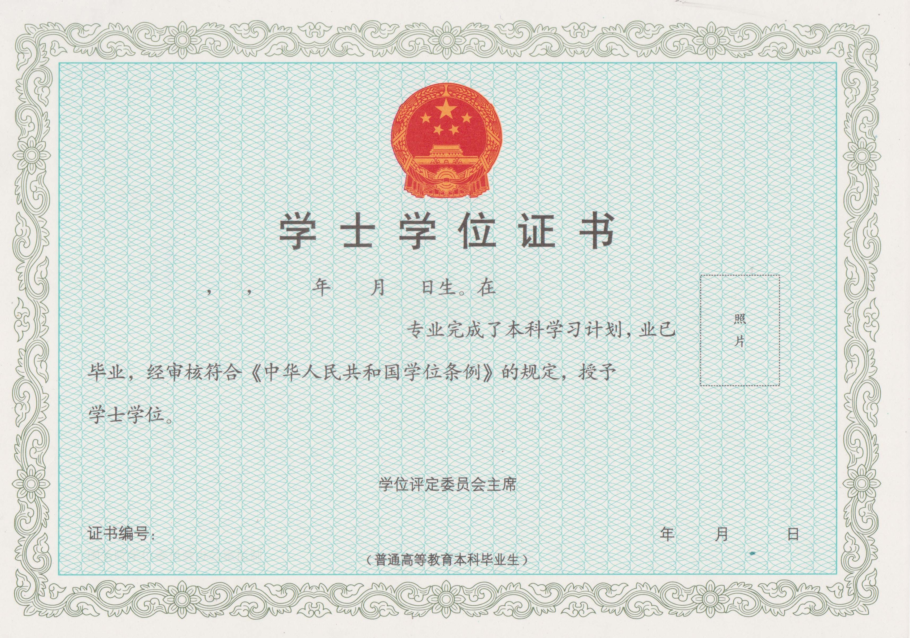
学位证内芯

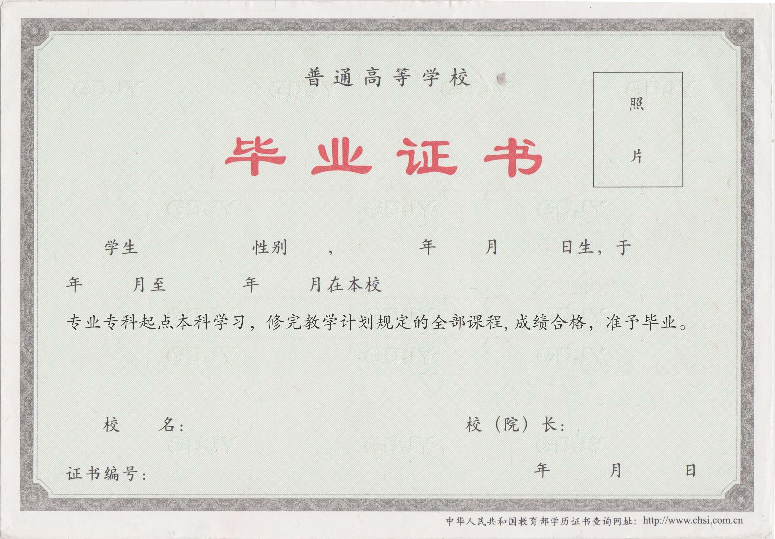
毕业证内芯

备注：结算以实际验收数量为准。报价单中所有项目必须有单项报价、单项总价，且单项报价汇总后必须等于总价，否则做无效标处理。当投标人的有效投标报价超出招标人设定的招标控制价时，该投标报价视为无效报价。投标报价单中主要项目报价经专家评审明显低于成本价做无效标处理。
本项目报价含税收、转运费等一切费用，质保期壹年，不合格壹个月内包退换。壹年内出现质量问题中标方必须负责修复。
投标文件注明单位名称（加盖单位公章）密封，签到时交给评标小组备查。未按要求当场、当时、当众提交有关证书、证件原件或材料的；所有证书、证件复印件未加盖本单位公章的，作为自动弃权，不得参加开标会。

投标公司：（盖章） 联系人：

电话： 日期：

附件一、法定代表人授权书格式

法定代表人授权书

萍乡学院：
本授权书声明：注册于 （投标人住址）的 （投标人名称）法定代表人 （法定代表人姓名、职务）代表本公司授权在下面签字的 （投标人代表姓名、职务）为本公司的合法代理人，就贵方组织的项目名称 ，项目编号： 投标，以本公司名义处理一切与之有关的事务。
本授权书于 年 月 日签字生效，特此声明。

法定代表人签字：

被授权人签字：

日 期： 年 月 日

附：
投标人代表身份证复印件

附件二、无重大违法记录的书面说明

参加政府采购活动前三年内，
在经营活动中没有重大违法记录的书面说明

致：萍乡学院

我公司参加政府采购活动前三年内，在经营活动中没有重大违法记录。

特此声明。

投标人签章：
日 期：

